
Fecha actualización/revisión: 31/12/2021

Órganos a los que está adscrito: El IASS, Organismo autónomo del Excmo. Cabildo Insular de Tenerife, se encuadra en la estructura orgánica del mismo del siguiente modo:
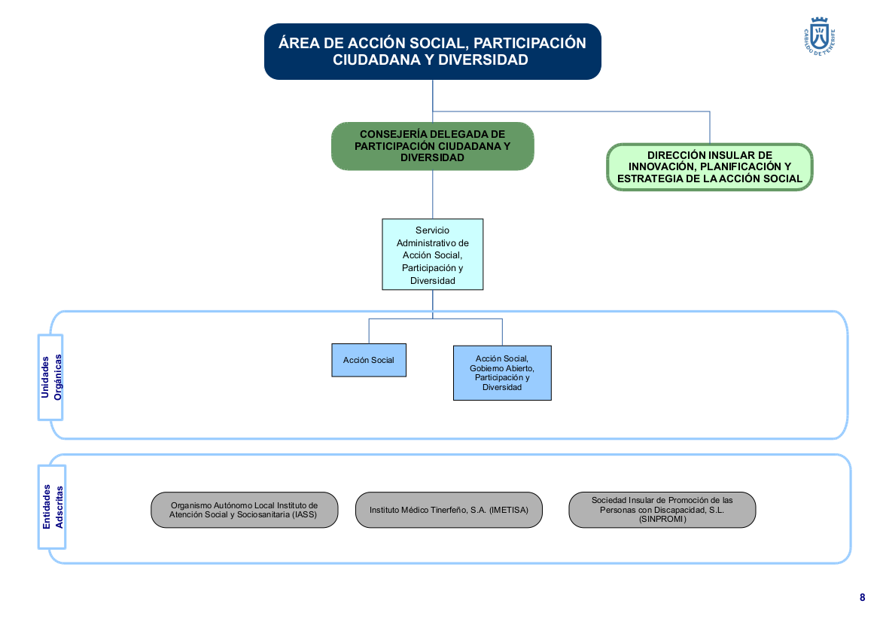
Recursos que financian las actividades del IASS: Presupuesto 2021 - Total Ingresos/Gastos previstos: 201.226.313,60 €. Las asignaciones presupuestarias del Cabildo Insular de Tenerife específicamente consignadas para este organismo, los productos de su patrimonio, las subvenciones y aportaciones de otras entidades públicas y privadas o de cualquier persona física o jurídica.
Régimen presupuestario y contable: Real Decreto Ley 2/2004, de cinco de marzo, por el que se aprueba el texto refundido de la Ley Reguladora de Haciendas Locales. Real Decreto 500/1990, de 20 de abril, por el que se desarrolla el capítulo I del Título Sexto, de la Ley 39/1988, de 28 de diciembre, reguladora de las Haciendas Locales, en materia de presupuestos. Régimen contable: Orden HAP/1781/2013, de 20 de septiembre, por la que se aprueba el la Instrucción del modelo normal de contabilidad local.

